Эквивалентная емкость трех одинаковых конденсаторов, соединенных последовательно (если емкость каждого 3 мкФ), равна ____ мкФ.

1)9

2)

3)

4)1

Увеличение напряжения на зажимах источника в 2 раза приводит к ______ силы тока в электрической цепи.

1)2-кратному уменьшению

2)2-кратному увеличению

3)4-кратному увеличению

4)4-кратному уменьшению

Источником магнитного поля является …

1)электромагнитная индукция

2)движущийся электрический заряд

3)неподвижный электрический заряд

4)магнитная индукция

Значение переменного тока в любой заданный момент времени называется _______ значением переменного тока.

1)действующим

2)мгновенный

3)амплитудным

4)эффективным

В обмотках трехфазного генератора индуцируются ЭДС, отличающиеся друг от друга по …

1) по фазе на

2) амплитуде

3) по фазе на

4) частоте

Вольтметр подключается к измеряемому участку электрической цепи …

1) параллельно

2) последовательно-параллельно

3) звездой

4) последовательно

Отношение чисел витков обмоток трансформатора называется …

1) коэффициентом амплитуды

2) коэффициентом фазы

3) обмоточным коэффициентом

4) коэффициентом трансформации

Величина тока в обмотке ротора асинхронного двигателя, если ротор будет вращаться с частотой вращения магнитного поля, принимает ______ значение.

1) номинальное

2) нулевое

3) максимальное

4) оптимальное

Устройство, предназначенное для выпрямления переменной ЭДС, индуктируемой во вращающей обмотке якоря, и для получения постоянного по направлению электромагнитного момента, называется …

1) сердечником

2) станиной

3) полюсом

4) коллектором

Электропроводность, возникающую за счет отрицательных зарядов, называют …

1) протонной

2) примесной

3) электронной

4) ядерной

Полупроводниковый прибор с многослойной структурой типа p-n-p-n называется …

1) диодом

2) динистором

3) транзистором

4) тиристором

Выпрямитель, пропускающий на выход только одну полуволну питающего напряжения, называется …

1) трёхфазным

2) однополупериодным

3) двухполупериодным

4) мостовым

На корпусе конденсатора написано 50 мкФ, 300 В. Максимальный заряд (q), который можно сообщить конденсатору, равен _____ мКл.

Ответ:15

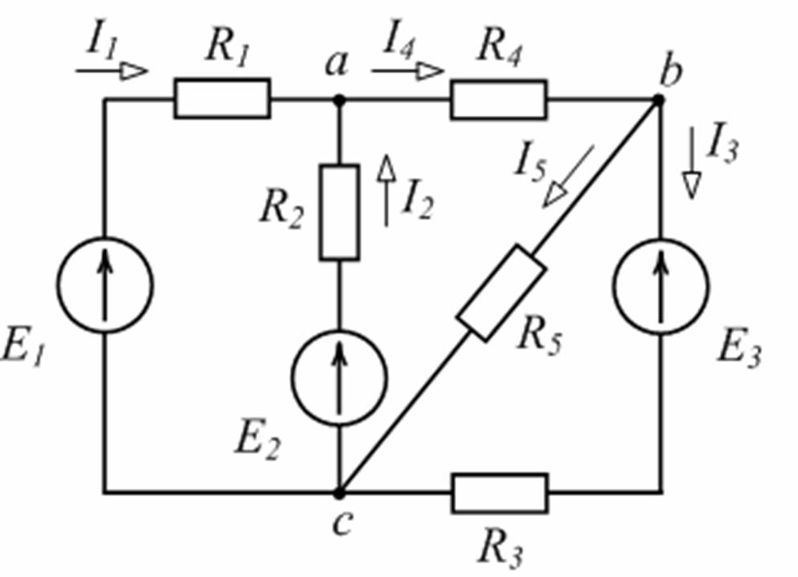

Если в цепи (см. рис.) I4 = 15 А, I5 = 5 А, то ток I3 равен ____ А.

Ответ:10

Если в катушке индуктивностью 45 мГн энергия магнитного поля равна 0,5 Дж, то сила тока I составит ____ А. (Ответ округлите с точностью до десятых.)

Ответ: 4,71

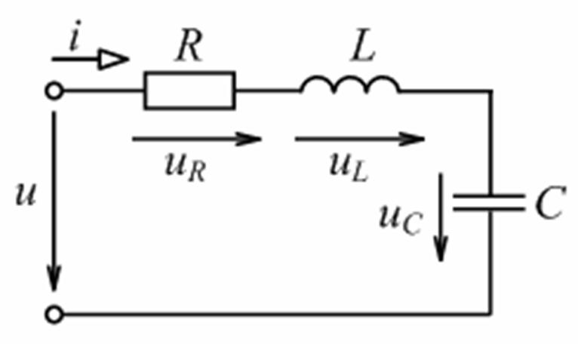

Напряжения на отдельных участках цепи (см. рис.) составляют: UL = 20 В, UC = 8 В, UR = 16 В, тогда напряжение U равно ___ В. (Ответ округлите до целого числа.)

Ответ:

Станина машины постоянного тока выполняет функции …

Выберите не менее двух вариантов

1)коллектора

2)полюса

3)основной конструктивной детали

4)магнитопровода

Высокочастотные диоды предназначены для работы в устройствах с _______ частотой.

1)низкой

2)средней

3)высокой

4)сверхвысокой

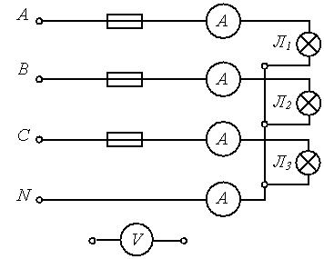

На рисунке показана трехфазная схема соединения электрических ламп. Линейное напряжение равно 220 В. Mощность всех ламп одинакова и составляет 500 Вт каждая.

В приведенной схеме использован такой способ соединения фаз, как …

1)звезда

2)ромб

3)треугольник

4)прямоугольник



На рисунке показана трехфазная схема соединения электрических ламп. Линейное напряжение равно 220 В. Mощность всех ламп одинакова и составляет 500 Вт каждая.

Если включены все лампы, то ток в фазе A равен _____ А.

Ответ:1



На рисунке показана трехфазная схема соединения электрических ламп. Линейное напряжение равно 220 В. Mощность всех ламп одинакова и составляет 500 Вт каждая.

Если включены все лампы, амперметр в фазе B покажет ток _____ А.

Ответ:4

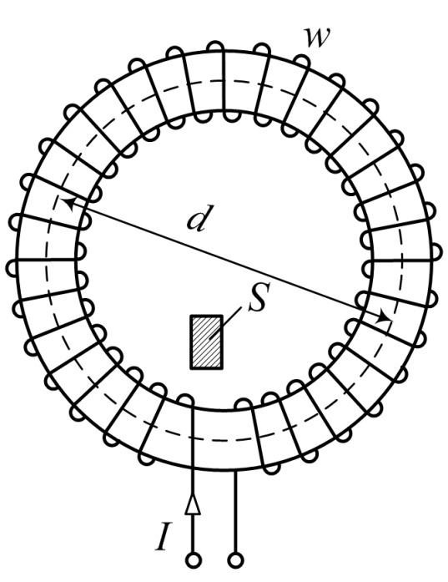

Изменение размеров некоторых материалов в магнитном поле называется …

Ответ: магнитосрикцией

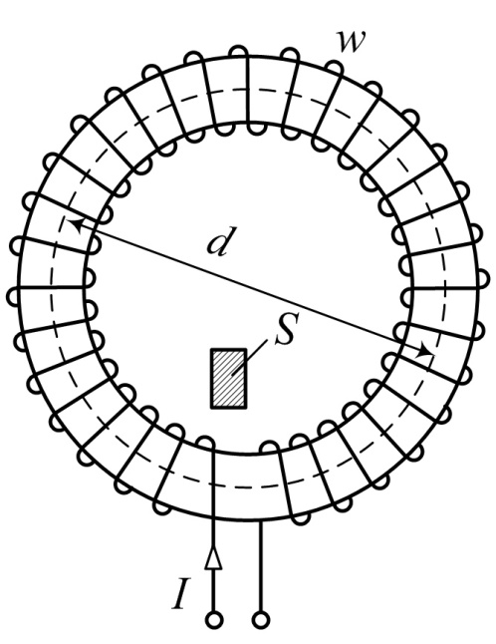

Графически однородное магнитное поле изображается магнитными силовыми линиями …

Выберите не менее двух вариантов

1) одного направления

2) одинаковой плотности

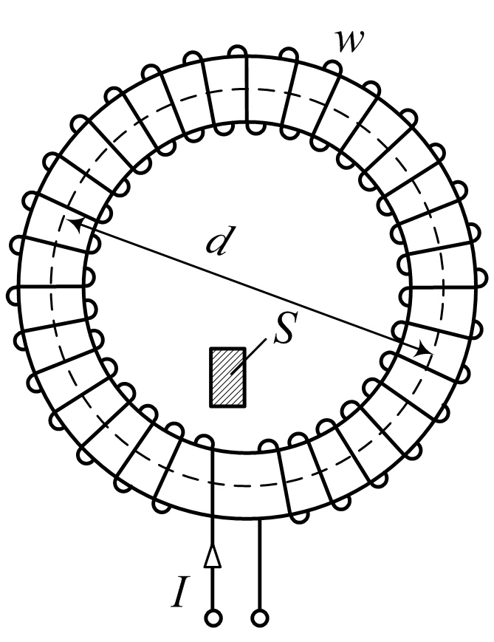

Если d = 20 см, S = 6 cм2, магнитная проницаемость сердечника µ = 2000 и количество витков ω = 500, то индуктивность кольцевой катушки L составит ______ мГн.

Ответ: